建筑全能耗报告书
公共建筑

工程名称 | 新建项目
工程地点 | 广东-广州
设计编号
建设单位
设计单位
设 计 人
审 核 人
审 定 人
设计日期 | 2024年1月9日


采用软件 | 建筑碳排放CEEB2024
软件版本 | 20231010
研发单位 | 北京绿建软件股份有限公司
正版授权码 | SP110C85A1
目 录

1 建筑概况 3
2 计算依据 3
3 软件介绍 3
4 气象数据 4
4.1 逐日干球温度表 4
4.2 逐月辐照量表 4
4.3 峰值工况 4
5 建筑大样 5
6 围护结构 9
6.1 工程材料 9
6.2 围护结构作法简要说明 10
7 围护结构概况 10
8 房间类型 11
8.1 房间参数表 11
8.2 作息时间表 11
9 暖通空调系统 12
9.1 系统类型 12
9.1.1 系统分区 12
9.1.2 热回收参数 12
9.2 制冷系统 12
9.2.1 默认冷源 12
9.3 供暖系统 13
9.3.1 默认热源 13
9.4 空调风机 14
9.4.1 独立新排风 14
9.4.2 风机盘管 14
10 照明 14
11 电梯 14
11.1 直梯 14
12 计算结果 15
12.1 负荷分项统计 15
12.2 逐月负荷表 16
12.3 逐月电耗 17
12.4 全年能耗 17
13 附录 19
13.1 工作日/节假日人员逐时在室率(%) 19
13.2 工作日/节假日照明开关时间表(%) 19
13.3 工作日/节假日设备逐时使用率(%) 20
13.4 工作日/节假日空调系统运行时间表(1:开,0:关) 21
13.5 工作日/节假日新风运行时间表(%) 21

建筑概况
工程名称 | 新建项目
工程地点 | 广东-广州
地理位置 | 北纬：23.08° | 东经：113.14°
建筑面积(m²) | 地上10969 地下0
建筑层数 | 地上4 地下0
建筑高度（m） | 地上17.7 地下0.0
建筑体积(m³) | 50677.09
建筑外表面积(m²) | 8155.17
北向角度 | 90
结构类型
外墙太阳辐射吸收系数 | 0.50
屋顶太阳辐射吸收系数 | 0.62
控温期 | 供冷期:6.14-8.31,供暖期:11.30-2.28

计算依据
1. 《建筑节能与可再生能源利用通用规范》GB55010-2021
2. 《民用建筑绿色性能计算标准》JGJ/T 449-2018

软件介绍
本报告内容由建筑碳排放CEEB2024计算并输出，CEEB以CAD为平台，内置DOE2内核，可与建筑节能模型无缝对接，精准快速得到动态理想负荷，软件充分考虑工程实际需求，从冷热源、输配水泵到末端风机，覆盖了常见暖通设备的能耗计算；并支持照明、生活热水、电梯动力、插座设备等能耗计算，最终得到包含详细数据的建筑运行能耗报告。

气象数据

逐日干球温度表
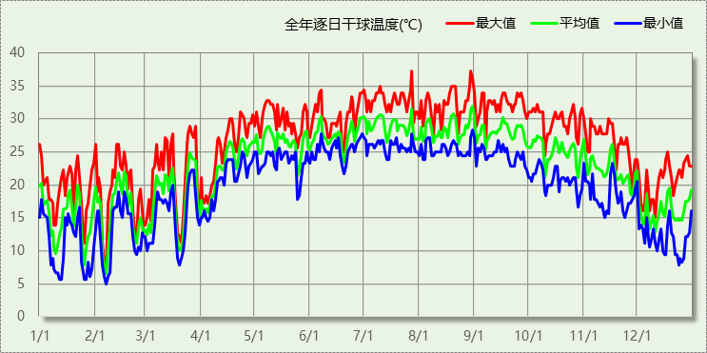

逐月辐照量表
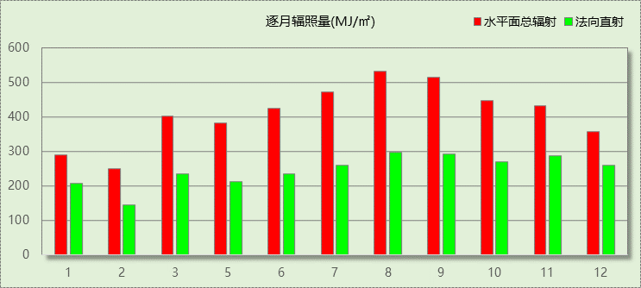

峰值工况
气象数据 | 时刻 | 干球温度(℃) | 湿球温度(℃) | 含湿量(g/kg) | 焓值(kj/kg)
最热 | 07月27日16时 | 37.2 | 27.2 | 19.3 | 87.0
最冷 | 02月06日05时 | 5.0 | 4.4 | 5.0 | 17.6

建筑大样
1层平面
2层平面
3层平面
4层平面
5层平面

围护结构

工程材料
材料名称 | 导热系数λ | 蓄热系数S | 密度ρ | 比热容Cp | 蒸汽渗透  系数u | 数据来源
材料名称 | W/(m.K) | W/(㎡.K) | kg/m³ | J/(kg.K) | g/(m.h.kPa) | 数据来源
水泥砂浆 | 0.930 | 11.370 | 1800.0 | 1050.0 | 0.0210 | 民用建筑热工设计规范 GB50176-2016
钢筋混凝土 | 1.740 | 17.200 | 2500.0 | 920.0 | 0.0158 | 民用建筑热工设计规范 GB50176-2016
石灰砂浆 | 0.810 | 10.070 | 1600.0 | 1050.0 | 0.0443 | 民用建筑热工设计规范 GB50176-2016
细石混凝土（双向配筋） | 1.740 | 17.060 | 2500.0 | 920.0 | 0.0000
lc5.0轻集料混凝土找坡 | 0.300 | 5.000 | 1050.0 | 1091.3 | 0.0017
加气混凝土砌块墙B06级 | 0.240 | 3.760 | 630.0 | 1050.0 | 0.0000
B05级蒸压砂加气混凝土精确砌块 | 0.130 | 3.000 | 640.0 | 1050.0 | 0.0000
B04级高性能蒸压砂加气混凝土板 | 0.110 | 2.370 | 400.0 | 1050.0 | 1.1100
绝热用挤塑聚苯乙烯泡沫塑料板，X150~X500型 | 0.030 | 0.305 | 32.5 | 1380.0 | 0.0000
岩棉板 | 0.045 | 0.819 | 140.0 | 1464.0 | 0.0000

围护结构作法简要说明
1. 屋顶：上人平屋面 (K=0.385,D=3.035)：（由上到下）
细石混凝土（双向配筋） 40mm＋绝热用挤塑聚苯乙烯泡沫塑料板，X150~X500型 70mm＋水泥砂浆 20mm＋lc5.0轻集料混凝土找坡 30mm＋钢筋混凝土 120mm
2. 外墙（填充墙）：外墙（填充墙）构造一 (K=0.581,D=4.860)：（由外到内）
水泥砂浆 10mm＋B05级蒸压砂加气混凝土精确砌块 200mm＋水泥砂浆 10mm
3. 热桥梁：热桥梁构造一 (K=1.332,D=3.299)：（由外到内）
水泥砂浆 10mm＋钢筋混凝土 200mm＋B04级高性能蒸压砂加气混凝土板 50mm＋水泥砂浆 10mm
4. 外窗：DB42 /T1770-2021页35 60系列平开（6Low-E单银+12Ar+6） (K=2.200)：
传热系数2.200W/㎡.K，窗太阳得热系数0.653
5. 天窗：12A钢铝单框双玻窗（平均） (K=2.500)：
传热系数2.500W/㎡.K，窗太阳得热系数0.653
6. 幕墙：12A钢铝单框双玻窗（平均） (K=3.900)：
传热系数3.900W/㎡.K，窗太阳得热系数0.653

围护结构概况

 |  |  | 设计建筑
体形系数S |  |  | 0.16
屋顶传热系数K  和热惰性指标 D |  |  | 0.39(不含反射隔热外饰面等效热阻)  3.04
外墙传热系数K  和热惰性指标 D |  |  | 0.59(不含反射隔热外饰面等效热阻)  4.85
挑空(或架空)楼板传热系数K  和热惰性指标 D |  |  | 0.69  2.68
天窗传热系数K  和太阳得热系数 SHGC |  |  | 2.50  0.20
外窗（包括透明幕墙） | 朝向 | 立面 | 窗墙比 | 传热  系数 | 太阳得热系数
外窗（包括透明幕墙） | 南向 | 南-默认立面 | 0.27 | 2.20 | 0.37
外窗（包括透明幕墙） | 北向 | 北-默认立面 | 0.25 | 2.20 | 0.39
外窗（包括透明幕墙） | 东向 | 东-默认立面 | 0.39 | 2.30 | 0.35
外窗（包括透明幕墙） | 西向 | 西-默认立面 | 0.05 | 2.20 | 0.36

房间类型

房间参数表
房间类型 | 空调  温度℃ | 供暖  温度℃ | 新风量 | 渗透风  换气次数 | 人员密度 | 照明功率  密度 | 电器设备  功率
书库 | 26 | 20 | 30(m³/h.人) | 0(次/h) | 8(㎡/人) | 9(W/㎡) | 15(W/㎡)
休息室 | 26 | 20 | 30(m³/h.人) | 0(次/h) | 3.3(㎡/人) | 5(W/㎡) | 0(W/㎡)
卫生间 | 26 | 20 | 30(m³/h.人) | 0(次/h) | 8(㎡/人) | 9(W/㎡) | 15(W/㎡)
大厅 | 26 | 18 | 20(m³/h.人) | 0(次/h) | 30(㎡/人) | 10(W/㎡) | 15(W/㎡)
报告厅 | 26 | 18 | 14(m³/h.人) | 0(次/h) | 2.5(㎡/人) | 8(W/㎡) | 15(W/㎡)
普通办公室 | 26 | 20 | 30(m³/h.人) | 0(次/h) | 8(㎡/人) | 8(W/㎡) | 15(W/㎡)
楼梯间 | 26 | 20 | 30(m³/h.人) | 0(次/h) | 8(㎡/人) | 9(W/㎡) | 15(W/㎡)
电子信息机房 | 23 | 23 | 0(m³/h.人) | 0(次/h) | 20(㎡/人) | 13.5(W/㎡) | 15(W/㎡)
设备间 | － | － | 0(次/h) | 0(次/h) | 0(人) | 6(W/㎡) | 15(W/㎡)
阅览室 | 26 | 20 | 30(m³/h.人) | 0(次/h) | 8(㎡/人) | 9(W/㎡) | 15(W/㎡)
餐厅 | 26 | 18 | 30(m³/h.人) | 0(次/h) | 2.5(㎡/人) | 8(W/㎡) | 15(W/㎡)

作息时间表
详见附录

暖通空调系统

系统类型

系统分区
系统编号 | 系统类型 | 制冷  SEER | 制热  HSPF | 面积(㎡) | 包含的房间
默认 | 双管制风机盘管 | － | － | 10350.95 | 所有房间

热回收参数
系统编号 | 热回收 | 供冷 |  | 供暖
系统编号 | 热回收 | 回收效率 | 启动温(焓)差 | 回收效率 | 启动温(焓)差
默认 | 无 | － | － | － | －

制冷系统

默认冷源

供应的系统
系统编号 | 默认

冷水机组
名称 | 类型 | 额定耗电量  (kW) | 额定制冷量  (kW) | 额定性能系数  (COP) | 台数
机组1 | 水冷-螺杆式冷水机组 | 100 | 500 | 5.00 | 1

水泵系统
类型 | 调节 | 流量  (m3/h) | 扬程  (m) | 设计工作效率(%) | 输入功率  (kW) | 冷却塔耗电比  (kWh/m3) | 台数
冷却水泵 | 单速 | 320 | 25 | 80 | 31.3 | 0.03 | 1
冷冻水泵 | 单速 | 320 | 30 | 80 | 37.6 | － | 1

运行工况
负载率  (%) | 机组制冷量  (kW) | 机组功率  (kW) | 性能系数  (COP) | 冷却水泵功率  (kW) | 冷冻水泵功率  (kW) | 冷却塔功率  (kW)
20 | 100 | 25 | 4.00 | 31.3 | 37.6 | 10
40 | 200 | 48 | 4.17 | 31.3 | 37.6 | 10
60 | 300 | 68 | 4.41 | 31.3 | 37.6 | 10
80 | 400 | 80 | 5.00 | 31.3 | 37.6 | 10
100 | 500 | 100 | 5.00 | 31.3 | 37.6 | 10

制冷能耗
负荷区间  (%) | 区间负荷  (kWh) | 运行时长(h) | 制冷机组  (kWh) | 平均性能系数(COP) | 冷却水泵  (kWh) | 冷冻水泵  (kWh) | 冷却塔  (kWh)
0~20 | 374 | 13 | 93 | 4.00 | 407 | 489 | 130
20~40 | 1087 | 6 | 263 | 4.14 | 188 | 226 | 60
40~60 | 445 | 2 | 105 | 4.22 | 63 | 75 | 20
60~80 | 0 | 0 | 0 | 0.00 | 0 | 0 | 0
80~100 | 483 | 1 | 97 | 5.00 | 31 | 38 | 10
>100 | 558268 | 615 | 61500 | － | 19250 | 23124 | 6150
合计 | 560657 | 637 | 62058 |  | 19938 | 23951 | 6370

供暖系统

默认热源

供应的系统
系统编号 | 默认

热水锅炉系统

热水锅炉
燃料类型 | 容量  (MW) | 台数 | 累计热负荷  (kWh) | 锅炉  热效率 | 外网热  输送效率 | 热/电系数  (kWh/kWh) | 折合电耗  (kWh)
烟煤II | 1.00 | 1 | 500 | 0.78 | 0.92 | 2.93 | 238

热水循环泵
类型 | 流量(m3/h) | 扬程(m) | 设计工作效率(%) | 输入功率(kW) | 台数
单速 | 320 | 30 | 80 | 37.6 | 1

热水循环水泵能耗
负荷  率  (%) | 锅炉  负荷  (kW) | 供暖水  泵功率  (kW) | 热水输送  能效比  EHR | 区间  负荷  (kWh) | 区间  时长  (h) | 供暖水  泵电耗  (kWh)
20 | 200 | 37.6 | 0.1880 | 500 | 59 | 2218
40 | 400 | 37.6 | 0.0940 | 0 | 0 | 0
60 | 600 | 37.6 | 0.0627 | 0 | 0 | 0
80 | 800 | 37.6 | 0.0470 | 0 | 0 | 0
100 | 1000 | 37.6 | 0.0376 | 0 | 0 | 0
综合 |  |  |  | 500 | 59 | 2218

空调风机

独立新排风
系统编号 | 新风量  (m³/h) | 单位风量耗功率  W/(m³/h) | 风机功率(W) | 运行时长(h) | 新风电耗(kWh)
默认 | 47157 | 0.24 | 11318 | 1404 | 15876
合计 |  |  |  |  | 15876

系统编号 | 排风量  (m³/h) | 排风比 | 单位风量耗功率W/(m³/h) | 风机功率(W) | 运行时长(h) | 排风电耗  (kWh)
默认 | 37726 | 0.8 | 0.24 | 9054 | 1404 | 12701
合计 |  |  |  |  |  | 12701

风机盘管
系统编号 | 总功率(W) | 同时使用系数 | 运行时长(h) | 风机盘管电耗(kWh)
默认 | 400 | 1 | 696 | 278
合计 |  |  |  | 278

照明
房间类型 | 单位面积电耗  (kWh/㎡) | 房间个数 | 房间合计面积  (㎡) | 合计电耗  (kWh)
书库 | 7.08 | 3 | 1377 | 9746
休息室 | 3.93 | 2 | 771 | 3030
卫生间 | 7.08 | 8 | 359 | 2542
大厅 | 7.86 | 1 | 759 | 5964
报告厅 | 6.29 | 1 | 351 | 2209
普通办公室 | 6.29 | 21 | 2105 | 13241
楼梯间 | 7.08 | 12 | 332 | 2351
电子信息机房 | 10.61 | 1 | 249 | 2643
设备间 | 24.48 | 10 | 132 | 3225
阅览室 | 7.08 | 9 | 3876 | 27424
餐厅 | 6.29 | 1 | 525 | 3302
总计 |  |  |  | 75676

电梯

直梯
名称 | 特定能量消耗(mWh/kgm) | 额定载重量(kg) | 速度(m/s) | 待机功率(W) | 运行时长(h/天) | 年运行天数 | 数量 | 全年电耗  (kWh)
直梯1 | 1.26 | 1350 | 1.75 | 200 | 1.5 | 365 | 4 | 30039
总计 |  |  |  |  |  |  |  | 30039

计算结果

负荷分项统计
分类 | 围护传热 | 室内得热 | 窗日射 | 新风/渗透 | 热回收 | 合计
供暖(kWh/㎡) | 0.05 | 0.07 | 0.01 | -0.18 | 0.00 | -0.05
供冷(kWh/㎡) | 7.13 | 16.83 | 1.60 | 25.56 | 0.00 | 51.11
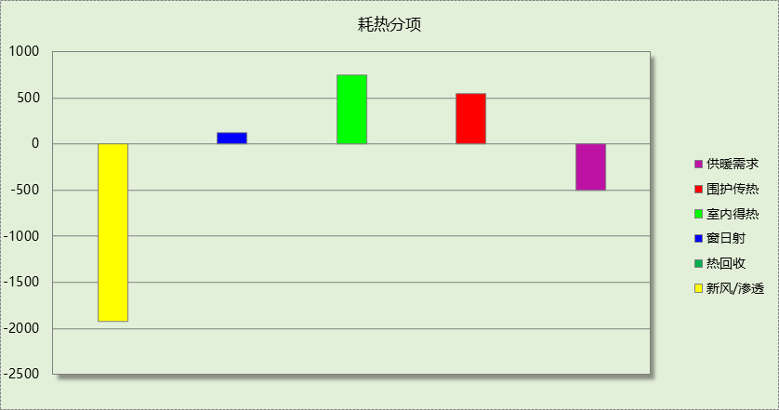
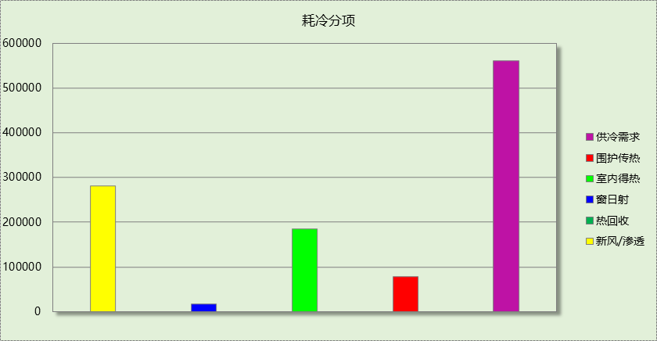

逐月负荷表
月份 | 供暖(kWh) | 供冷(kWh) | 热负荷  峰值(kW) | 热负荷  峰值时刻 | 冷负荷  峰值(kW) | 冷负荷  峰值时刻
1月 | 181 | 0 | 31.923 | 01月28日08时 | 0.000 | --
2月 | 319 | 0 | 37.936 | 02月07日08时 | 0.000 | --
3月 | 0 | 0 | 0.000 | -- | 0.000 | --
4月 | 0 | 0 | 0.000 | -- | 0.000 | --
5月 | 0 | 0 | 0.000 | -- | 0.000 | --
6月 | 0 | 98571 | 0.000 | -- | 1039.758 | 06月17日13时
7月 | 0 | 239789 | 0.000 | -- | 1141.558 | 07月22日14时
8月 | 0 | 222298 | 0.000 | -- | 1135.512 | 08月05日15时
9月 | 0 | 0 | 0.000 | -- | 0.000 | --
10月 | 0 | 0 | 0.000 | -- | 0.000 | --
11月 | 0 | 0 | 0.000 | -- | 0.000 | --
12月 | 0 | 0 | 0.000 | -- | 0.000 | --
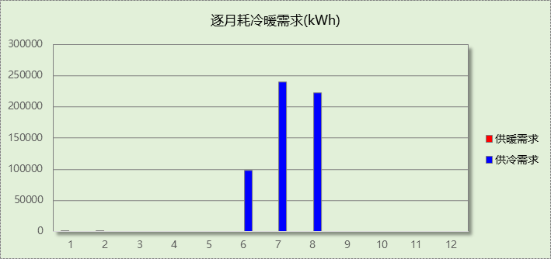
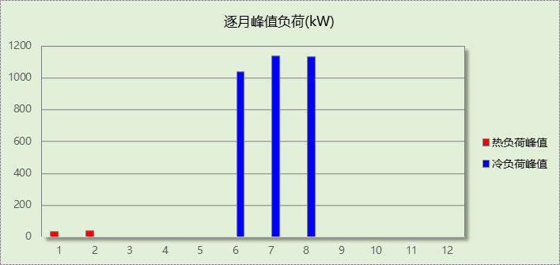

逐月电耗
注:供冷供暖为冷热源及输配水泵电耗，热水为扣减太阳能后电耗，所有数据单位kWh/㎡。
月 | 供冷 | 供暖 | 空调风机 | 照明 | 插座设备 | 排风机 | 电梯 | 热水
1 | 0.00 | 0.10 | 0.49 | 1.30 | － | 0.00 | 2.74 | 0.00
2 | 0.00 | 0.11 | 0.38 | 1.01 | － | 0.00 | 2.74 | 0.00
3 | 0.00 | 0.00 | 0.00 | 0.00 | － | 0.00 | 2.74 | 0.00
4 | 0.00 | 0.00 | 0.00 | 0.00 | － | 0.00 | 2.74 | 0.00
5 | 0.00 | 0.00 | 0.00 | 0.00 | － | 0.00 | 2.74 | 0.00
6 | 1.99 | 0.00 | 0.25 | 0.65 | － | 0.00 | 2.74 | 0.00
7 | 4.23 | 0.00 | 0.52 | 1.35 | － | 0.00 | 2.74 | 0.00
8 | 4.02 | 0.00 | 0.50 | 1.30 | － | 0.00 | 2.74 | 0.00
9 | 0.00 | 0.00 | 0.00 | 0.00 | － | 0.00 | 2.74 | 0.00
10 | 0.00 | 0.00 | 0.00 | 0.00 | － | 0.00 | 2.74 | 0.00
11 | 0.00 | 0.00 | 0.00 | 0.00 | － | 0.00 | 2.74 | 0.00
12 | 0.00 | 0.00 | 0.49 | 1.30 | － | 0.00 | 2.74 | 0.00
合计 | 10.24 | 0.20 | 2.63 | 6.90 | － | 0.00 | 2.74 | 0.00

全年能耗
能耗分类 | 能耗子类 | 设计建筑  (kWh/㎡) | 备注
建筑负荷 | 耗冷量 | 51.11
建筑负荷 | 耗热量 | 0.05
建筑负荷 | 冷热合计 | 51.16
热回收 | 供冷 | 0.00
热回收 | 供暖 | 0.00
热回收 | 冷热合计 | 0.00
供冷电耗  (Ec) | 中央冷源 | 5.66
供冷电耗  (Ec) | 冷却水泵 | 1.82
供冷电耗  (Ec) | 冷冻水泵 | 2.18
供冷电耗  (Ec) | 冷却塔 | 0.58
供冷电耗  (Ec) | 多联机/单元式空调 | 0.00
供冷电耗  (Ec) | 供冷合计 | 10.24
供暖电耗  (Eh) | 中央热源 | 0.02
供暖电耗  (Eh) | 供暖水泵 | 0.20
供暖电耗  (Eh) | 热源侧水泵 | 0.00
供暖电耗  (Eh) | 多联机/单元式热泵 | 0.00
供暖电耗  (Eh) | 供暖合计 | 0.22
空调风机电耗  (Ef) | 新排风 | 2.61
空调风机电耗  (Ef) | 风机盘管 | 0.03
空调风机电耗  (Ef) | 全空气系统 | 0.00
空调风机电耗  (Ef) | 风机合计 | 2.63
照明电耗 |  | 6.90
插座设备电耗 |  | -
其他电耗(Eo) | 电梯 | 2.74
其他电耗(Eo) | 独立排风机 | 0.00
其他电耗(Eo) | 生活热水 | 0.00 | 扣减了太阳能热水
其他电耗(Eo) | 其他设备 | 0.00
其他电耗(Eo) | 合计 | 2.74
可再生能源  (Er) | 光伏发电(Ep) | 0.00
可再生能源  (Er) | 风力发电(Ew) | 0.00
建筑总能耗(E1)：电耗(kWh/㎡) |  | 22.73 | E1=Ec+Eh+Ef+Eo-Er

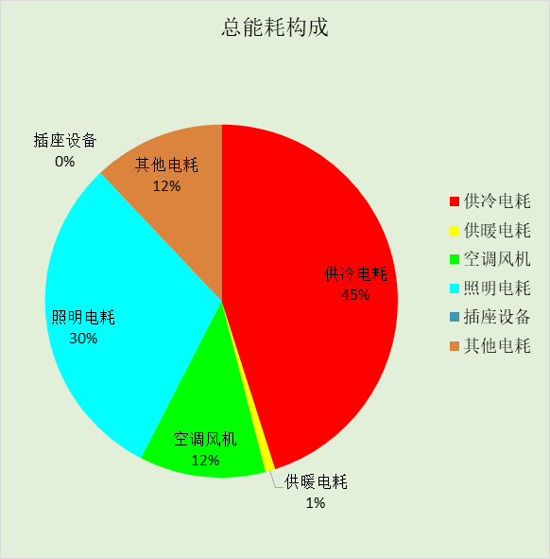

附录

工作日/节假日人员逐时在室率(%)

房间类型 | 1 | 2 | 3 | 4 | 5 | 6 | 7 | 8 | 9 | 10 | 11 | 12 | 13 | 14 | 15 | 16 | 17 | 18 | 19 | 20 | 21 | 22 | 23 | 24
书库 | 0 | 0 | 0 | 0 | 0 | 0 | 10 | 50 | 100 | 100 | 100 | 30 | 100 | 100 | 100 | 100 | 50 | 20 | 10 | 0 | 0 | 0 | 0 | 0
书库 | 0 | 0 | 0 | 0 | 0 | 0 | 0 | 20 | 45 | 0 | 0 | 0 | 0 | 0 | 0 | 0 | 0 | 0 | 0 | 0 | 0 | 0 | 0 | 0
休息室 | 0 | 0 | 0 | 0 | 0 | 0 | 10 | 50 | 100 | 100 | 100 | 30 | 100 | 100 | 100 | 100 | 50 | 20 | 10 | 0 | 0 | 0 | 0 | 0
休息室 | 0 | 0 | 0 | 0 | 0 | 0 | 0 | 20 | 45 | 0 | 0 | 0 | 0 | 0 | 0 | 0 | 0 | 0 | 0 | 0 | 0 | 0 | 0 | 0
卫生间 | 0 | 0 | 0 | 0 | 0 | 0 | 10 | 50 | 100 | 100 | 100 | 30 | 100 | 100 | 100 | 100 | 50 | 20 | 10 | 0 | 0 | 0 | 0 | 0
卫生间 | 0 | 0 | 0 | 0 | 0 | 0 | 0 | 20 | 45 | 0 | 0 | 0 | 0 | 0 | 0 | 0 | 0 | 0 | 0 | 0 | 0 | 0 | 0 | 0
大厅 | 0 | 0 | 0 | 0 | 0 | 0 | 10 | 50 | 100 | 100 | 100 | 30 | 100 | 100 | 100 | 100 | 50 | 20 | 10 | 0 | 0 | 0 | 0 | 0
大厅 | 0 | 0 | 0 | 0 | 0 | 0 | 0 | 20 | 45 | 0 | 0 | 0 | 0 | 0 | 0 | 0 | 0 | 0 | 0 | 0 | 0 | 0 | 0 | 0
报告厅 | 0 | 0 | 0 | 0 | 0 | 0 | 10 | 50 | 100 | 100 | 100 | 30 | 100 | 100 | 100 | 100 | 50 | 20 | 10 | 0 | 0 | 0 | 0 | 0
报告厅 | 0 | 0 | 0 | 0 | 0 | 0 | 0 | 20 | 45 | 0 | 0 | 0 | 0 | 0 | 0 | 0 | 0 | 0 | 0 | 0 | 0 | 0 | 0 | 0
普通办公室 | 0 | 0 | 0 | 0 | 0 | 0 | 10 | 50 | 100 | 100 | 100 | 30 | 100 | 100 | 100 | 100 | 50 | 20 | 10 | 0 | 0 | 0 | 0 | 0
普通办公室 | 0 | 0 | 0 | 0 | 0 | 0 | 0 | 20 | 45 | 0 | 0 | 0 | 0 | 0 | 0 | 0 | 0 | 0 | 0 | 0 | 0 | 0 | 0 | 0
楼梯间 | 0 | 0 | 0 | 0 | 0 | 0 | 10 | 50 | 100 | 100 | 100 | 30 | 100 | 100 | 100 | 100 | 50 | 20 | 10 | 0 | 0 | 0 | 0 | 0
楼梯间 | 0 | 0 | 0 | 0 | 0 | 0 | 0 | 20 | 45 | 0 | 0 | 0 | 0 | 0 | 0 | 0 | 0 | 0 | 0 | 0 | 0 | 0 | 0 | 0
电子信息机房 | 0 | 0 | 0 | 0 | 0 | 0 | 10 | 50 | 100 | 100 | 100 | 30 | 100 | 100 | 100 | 100 | 50 | 20 | 10 | 0 | 0 | 0 | 0 | 0
电子信息机房 | 0 | 0 | 0 | 0 | 0 | 0 | 0 | 20 | 45 | 0 | 0 | 0 | 0 | 0 | 0 | 0 | 0 | 0 | 0 | 0 | 0 | 0 | 0 | 0
设备间 | 0 | 0 | 0 | 0 | 0 | 0 | 0 | 0 | 0 | 0 | 0 | 0 | 0 | 0 | 0 | 0 | 0 | 0 | 0 | 0 | 0 | 0 | 0 | 0
设备间 | 0 | 0 | 0 | 0 | 0 | 0 | 0 | 0 | 0 | 0 | 0 | 0 | 0 | 0 | 0 | 0 | 0 | 0 | 0 | 0 | 0 | 0 | 0 | 0
阅览室 | 0 | 0 | 0 | 0 | 0 | 0 | 10 | 50 | 100 | 100 | 100 | 30 | 100 | 100 | 100 | 100 | 50 | 20 | 10 | 0 | 0 | 0 | 0 | 0
阅览室 | 0 | 0 | 0 | 0 | 0 | 0 | 0 | 20 | 45 | 0 | 0 | 0 | 0 | 0 | 0 | 0 | 0 | 0 | 0 | 0 | 0 | 0 | 0 | 0
餐厅 | 0 | 0 | 0 | 0 | 0 | 0 | 10 | 50 | 100 | 100 | 100 | 30 | 100 | 100 | 100 | 100 | 50 | 20 | 10 | 0 | 0 | 0 | 0 | 0
餐厅 | 0 | 0 | 0 | 0 | 0 | 0 | 0 | 20 | 45 | 0 | 0 | 0 | 0 | 0 | 0 | 0 | 0 | 0 | 0 | 0 | 0 | 0 | 0 | 0

注：上行：工作日；下行：节假日

工作日/节假日照明开关时间表(%)

房间类型 | 1 | 2 | 3 | 4 | 5 | 6 | 7 | 8 | 9 | 10 | 11 | 12 | 13 | 14 | 15 | 16 | 17 | 18 | 19 | 20 | 21 | 22 | 23 | 24
书库 | 10 | 10 | 10 | 10 | 10 | 10 | 10 | 36 | 62 | 56 | 54 | 43 | 53 | 55 | 58 | 67 | 40 | 18 | 10 | 10 | 10 | 10 | 10 | 10
书库 | 0 | 0 | 0 | 0 | 0 | 0 | 0 | 0 | 0 | 0 | 0 | 0 | 0 | 0 | 0 | 0 | 0 | 0 | 0 | 0 | 0 | 0 | 0 | 0
休息室 | 10 | 10 | 10 | 10 | 10 | 10 | 10 | 36 | 62 | 56 | 54 | 43 | 53 | 55 | 58 | 67 | 40 | 18 | 10 | 10 | 10 | 10 | 10 | 10
休息室 | 0 | 0 | 0 | 0 | 0 | 0 | 0 | 0 | 0 | 0 | 0 | 0 | 0 | 0 | 0 | 0 | 0 | 0 | 0 | 0 | 0 | 0 | 0 | 0
卫生间 | 10 | 10 | 10 | 10 | 10 | 10 | 10 | 36 | 62 | 56 | 54 | 43 | 53 | 55 | 58 | 67 | 40 | 18 | 10 | 10 | 10 | 10 | 10 | 10
卫生间 | 0 | 0 | 0 | 0 | 0 | 0 | 0 | 0 | 0 | 0 | 0 | 0 | 0 | 0 | 0 | 0 | 0 | 0 | 0 | 0 | 0 | 0 | 0 | 0
大厅 | 10 | 10 | 10 | 10 | 10 | 10 | 10 | 36 | 62 | 56 | 54 | 43 | 53 | 55 | 58 | 67 | 40 | 18 | 10 | 10 | 10 | 10 | 10 | 10
大厅 | 0 | 0 | 0 | 0 | 0 | 0 | 0 | 0 | 0 | 0 | 0 | 0 | 0 | 0 | 0 | 0 | 0 | 0 | 0 | 0 | 0 | 0 | 0 | 0
报告厅 | 10 | 10 | 10 | 10 | 10 | 10 | 10 | 36 | 62 | 56 | 54 | 43 | 53 | 55 | 58 | 67 | 40 | 18 | 10 | 10 | 10 | 10 | 10 | 10
报告厅 | 0 | 0 | 0 | 0 | 0 | 0 | 0 | 0 | 0 | 0 | 0 | 0 | 0 | 0 | 0 | 0 | 0 | 0 | 0 | 0 | 0 | 0 | 0 | 0
普通办公室 | 10 | 10 | 10 | 10 | 10 | 10 | 10 | 36 | 62 | 56 | 54 | 43 | 53 | 55 | 58 | 67 | 40 | 18 | 10 | 10 | 10 | 10 | 10 | 10
普通办公室 | 0 | 0 | 0 | 0 | 0 | 0 | 0 | 0 | 0 | 0 | 0 | 0 | 0 | 0 | 0 | 0 | 0 | 0 | 0 | 0 | 0 | 0 | 0 | 0
楼梯间 | 10 | 10 | 10 | 10 | 10 | 10 | 10 | 36 | 62 | 56 | 54 | 43 | 53 | 55 | 58 | 67 | 40 | 18 | 10 | 10 | 10 | 10 | 10 | 10
楼梯间 | 0 | 0 | 0 | 0 | 0 | 0 | 0 | 0 | 0 | 0 | 0 | 0 | 0 | 0 | 0 | 0 | 0 | 0 | 0 | 0 | 0 | 0 | 0 | 0
电子信息机房 | 10 | 10 | 10 | 10 | 10 | 10 | 10 | 36 | 62 | 56 | 54 | 43 | 53 | 55 | 58 | 67 | 40 | 18 | 10 | 10 | 10 | 10 | 10 | 10
电子信息机房 | 0 | 0 | 0 | 0 | 0 | 0 | 0 | 0 | 0 | 0 | 0 | 0 | 0 | 0 | 0 | 0 | 0 | 0 | 0 | 0 | 0 | 0 | 0 | 0
设备间 | 100 | 100 | 100 | 100 | 100 | 100 | 100 | 100 | 100 | 100 | 100 | 100 | 100 | 100 | 100 | 100 | 100 | 100 | 100 | 100 | 100 | 100 | 100 | 100
设备间 | 100 | 100 | 100 | 100 | 100 | 100 | 100 | 100 | 100 | 100 | 100 | 100 | 100 | 100 | 100 | 100 | 100 | 100 | 100 | 100 | 100 | 100 | 100 | 100
阅览室 | 10 | 10 | 10 | 10 | 10 | 10 | 10 | 36 | 62 | 56 | 54 | 43 | 53 | 55 | 58 | 67 | 40 | 18 | 10 | 10 | 10 | 10 | 10 | 10
阅览室 | 0 | 0 | 0 | 0 | 0 | 0 | 0 | 0 | 0 | 0 | 0 | 0 | 0 | 0 | 0 | 0 | 0 | 0 | 0 | 0 | 0 | 0 | 0 | 0
餐厅 | 10 | 10 | 10 | 10 | 10 | 10 | 10 | 36 | 62 | 56 | 54 | 43 | 53 | 55 | 58 | 67 | 40 | 18 | 10 | 10 | 10 | 10 | 10 | 10
餐厅 | 0 | 0 | 0 | 0 | 0 | 0 | 0 | 0 | 0 | 0 | 0 | 0 | 0 | 0 | 0 | 0 | 0 | 0 | 0 | 0 | 0 | 0 | 0 | 0

注：上行：工作日；下行：节假日

工作日/节假日设备逐时使用率(%)

房间类型 | 1 | 2 | 3 | 4 | 5 | 6 | 7 | 8 | 9 | 10 | 11 | 12 | 13 | 14 | 15 | 16 | 17 | 18 | 19 | 20 | 21 | 22 | 23 | 24
书库 | 0 | 0 | 0 | 0 | 0 | 0 | 10 | 50 | 100 | 100 | 100 | 100 | 100 | 100 | 100 | 100 | 50 | 20 | 10 | 0 | 0 | 0 | 0 | 0
书库 | 0 | 0 | 0 | 0 | 0 | 0 | 0 | 0 | 0 | 0 | 0 | 0 | 0 | 0 | 0 | 0 | 0 | 0 | 0 | 0 | 0 | 0 | 0 | 0
休息室 | 0 | 0 | 0 | 0 | 0 | 0 | 10 | 50 | 100 | 100 | 100 | 100 | 100 | 100 | 100 | 100 | 50 | 20 | 10 | 0 | 0 | 0 | 0 | 0
休息室 | 0 | 0 | 0 | 0 | 0 | 0 | 0 | 0 | 0 | 0 | 0 | 0 | 0 | 0 | 0 | 0 | 0 | 0 | 0 | 0 | 0 | 0 | 0 | 0
卫生间 | 0 | 0 | 0 | 0 | 0 | 0 | 10 | 50 | 100 | 100 | 100 | 100 | 100 | 100 | 100 | 100 | 50 | 20 | 10 | 0 | 0 | 0 | 0 | 0
卫生间 | 0 | 0 | 0 | 0 | 0 | 0 | 0 | 0 | 0 | 0 | 0 | 0 | 0 | 0 | 0 | 0 | 0 | 0 | 0 | 0 | 0 | 0 | 0 | 0
大厅 | 0 | 0 | 0 | 0 | 0 | 0 | 10 | 50 | 100 | 100 | 100 | 100 | 100 | 100 | 100 | 100 | 50 | 20 | 10 | 0 | 0 | 0 | 0 | 0
大厅 | 0 | 0 | 0 | 0 | 0 | 0 | 0 | 0 | 0 | 0 | 0 | 0 | 0 | 0 | 0 | 0 | 0 | 0 | 0 | 0 | 0 | 0 | 0 | 0
报告厅 | 0 | 0 | 0 | 0 | 0 | 0 | 10 | 50 | 100 | 100 | 100 | 100 | 100 | 100 | 100 | 100 | 50 | 20 | 10 | 0 | 0 | 0 | 0 | 0
报告厅 | 0 | 0 | 0 | 0 | 0 | 0 | 0 | 0 | 0 | 0 | 0 | 0 | 0 | 0 | 0 | 0 | 0 | 0 | 0 | 0 | 0 | 0 | 0 | 0
普通办公室 | 0 | 0 | 0 | 0 | 0 | 0 | 10 | 50 | 100 | 100 | 100 | 100 | 100 | 100 | 100 | 100 | 50 | 20 | 10 | 0 | 0 | 0 | 0 | 0
普通办公室 | 0 | 0 | 0 | 0 | 0 | 0 | 0 | 0 | 0 | 0 | 0 | 0 | 0 | 0 | 0 | 0 | 0 | 0 | 0 | 0 | 0 | 0 | 0 | 0
楼梯间 | 0 | 0 | 0 | 0 | 0 | 0 | 10 | 50 | 100 | 100 | 100 | 100 | 100 | 100 | 100 | 100 | 50 | 20 | 10 | 0 | 0 | 0 | 0 | 0
楼梯间 | 0 | 0 | 0 | 0 | 0 | 0 | 0 | 0 | 0 | 0 | 0 | 0 | 0 | 0 | 0 | 0 | 0 | 0 | 0 | 0 | 0 | 0 | 0 | 0
电子信息机房 | 0 | 0 | 0 | 0 | 0 | 0 | 10 | 50 | 100 | 100 | 100 | 100 | 100 | 100 | 100 | 100 | 50 | 20 | 10 | 0 | 0 | 0 | 0 | 0
电子信息机房 | 0 | 0 | 0 | 0 | 0 | 0 | 0 | 0 | 0 | 0 | 0 | 0 | 0 | 0 | 0 | 0 | 0 | 0 | 0 | 0 | 0 | 0 | 0 | 0
设备间 | 100 | 100 | 100 | 100 | 100 | 100 | 100 | 100 | 100 | 100 | 100 | 100 | 100 | 100 | 100 | 100 | 100 | 100 | 100 | 100 | 100 | 100 | 100 | 100
设备间 | 100 | 100 | 100 | 100 | 100 | 100 | 100 | 100 | 100 | 100 | 100 | 100 | 100 | 100 | 100 | 100 | 100 | 100 | 100 | 100 | 100 | 100 | 100 | 100
阅览室 | 0 | 0 | 0 | 0 | 0 | 0 | 10 | 50 | 100 | 100 | 100 | 100 | 100 | 100 | 100 | 100 | 50 | 20 | 10 | 0 | 0 | 0 | 0 | 0
阅览室 | 0 | 0 | 0 | 0 | 0 | 0 | 0 | 0 | 0 | 0 | 0 | 0 | 0 | 0 | 0 | 0 | 0 | 0 | 0 | 0 | 0 | 0 | 0 | 0
餐厅 | 0 | 0 | 0 | 0 | 0 | 0 | 10 | 50 | 100 | 100 | 100 | 100 | 100 | 100 | 100 | 100 | 50 | 20 | 10 | 0 | 0 | 0 | 0 | 0
餐厅 | 0 | 0 | 0 | 0 | 0 | 0 | 0 | 0 | 0 | 0 | 0 | 0 | 0 | 0 | 0 | 0 | 0 | 0 | 0 | 0 | 0 | 0 | 0 | 0

注：上行：工作日；下行：节假日

工作日/节假日空调系统运行时间表(1:开,0:关)
采暖期：
系统编号 | 1 | 2 | 3 | 4 | 5 | 6 | 7 | 8 | 9 | 10 | 11 | 12 | 13 | 14 | 15 | 16 | 17 | 18 | 19 | 20 | 21 | 22 | 23 | 24
默认 | 0 | 0 | 0 | 0 | 0 | 0 | 1 | 1 | 1 | 1 | 1 | 1 | 1 | 1 | 1 | 1 | 1 | 1 | 0 | 0 | 0 | 0 | 0 | 0
默认 | 0 | 0 | 0 | 0 | 0 | 0 | 0 | 0 | 0 | 0 | 0 | 0 | 0 | 0 | 0 | 0 | 0 | 0 | 0 | 0 | 0 | 0 | 0 | 0
供冷期：

系统编号 | 1 | 2 | 3 | 4 | 5 | 6 | 7 | 8 | 9 | 10 | 11 | 12 | 13 | 14 | 15 | 16 | 17 | 18 | 19 | 20 | 21 | 22 | 23 | 24
默认 | 0 | 0 | 0 | 0 | 0 | 0 | 1 | 1 | 1 | 1 | 1 | 1 | 1 | 1 | 1 | 1 | 1 | 1 | 0 | 0 | 0 | 0 | 0 | 0
默认 | 0 | 0 | 0 | 0 | 0 | 0 | 0 | 0 | 0 | 0 | 0 | 0 | 0 | 0 | 0 | 0 | 0 | 0 | 0 | 0 | 0 | 0 | 0 | 0

注：上行：工作日；下行：节假日

工作日/节假日新风运行时间表(%)
采暖期：
系统编号 | 1 | 2 | 3 | 4 | 5 | 6 | 7 | 8 | 9 | 10 | 11 | 12 | 13 | 14 | 15 | 16 | 17 | 18 | 19 | 20 | 21 | 22 | 23 | 24
默认 | 0 | 0 | 0 | 0 | 0 | 0 | 100 | 100 | 100 | 100 | 100 | 100 | 100 | 100 | 100 | 100 | 100 | 100 | 0 | 0 | 0 | 0 | 0 | 0
默认 | 0 | 0 | 0 | 0 | 0 | 0 | 0 | 0 | 0 | 0 | 0 | 0 | 0 | 0 | 0 | 0 | 0 | 0 | 0 | 0 | 0 | 0 | 0 | 0
供冷期：

系统编号 | 1 | 2 | 3 | 4 | 5 | 6 | 7 | 8 | 9 | 10 | 11 | 12 | 13 | 14 | 15 | 16 | 17 | 18 | 19 | 20 | 21 | 22 | 23 | 24
默认 | 0 | 0 | 0 | 0 | 0 | 0 | 100 | 100 | 100 | 100 | 100 | 100 | 100 | 100 | 100 | 100 | 100 | 100 | 0 | 0 | 0 | 0 | 0 | 0
默认 | 0 | 0 | 0 | 0 | 0 | 0 | 0 | 0 | 0 | 0 | 0 | 0 | 0 | 0 | 0 | 0 | 0 | 0 | 0 | 0 | 0 | 0 | 0 | 0

注：上行：工作日；下行：节假日

